金华职业技术学院
教育督导简报
第 47期
金华职业技术学院教育督导处编 二〇一八年三月八日
∽∽∽∽∽∽∽∽∽∽∽∽∽∽∽∽∽∽∽∽∽∽∽∽∽∽∽∽∽
2017-2018学年第二学期期初教学检查情况通报
新学期伊始，为保证教学工作的顺利开展，全面确保教学秩序正常运行，教务处、教育督导处共同开展了期初教学检查，对各二级学院的教学常规状况和教学管理工作进行了检查，现将相关情况通报如下。
一、基本情况
根据工作安排，3月5日上午7:50～8:40，教务处、教育督导处分7组对东教1号楼、东教5号楼、西教1--4号楼、经管学士楼群、艺术楼群等8个栋教学楼上课的10个学院90余个班级进行了抽查。主要关注点为教学运行、教师授课、学生到课、课堂状态、教学场所、多媒体教室使用等情况。
二、检查情况反馈
（一）教学检查——整体情况良好
检查情况显示，全校精神风貌良好，教学秩序井然，整体教学秩序稳定，整体运行情况良好，为我校新一年教学工作的顺利开展创造了良好的开端。具体表现在：
1．教师工作认真，全体上课教师能提前或按时进入教室，教师课堂组织与管理严谨有序；
2．教师课前准备充分，教案等资料准备齐全，上课精神饱满、状态良好；
3．学生到课率高，课堂纪律良好，听课较认真；
4．教学环境整洁、教学设施运行良好、教材到位情况较好；
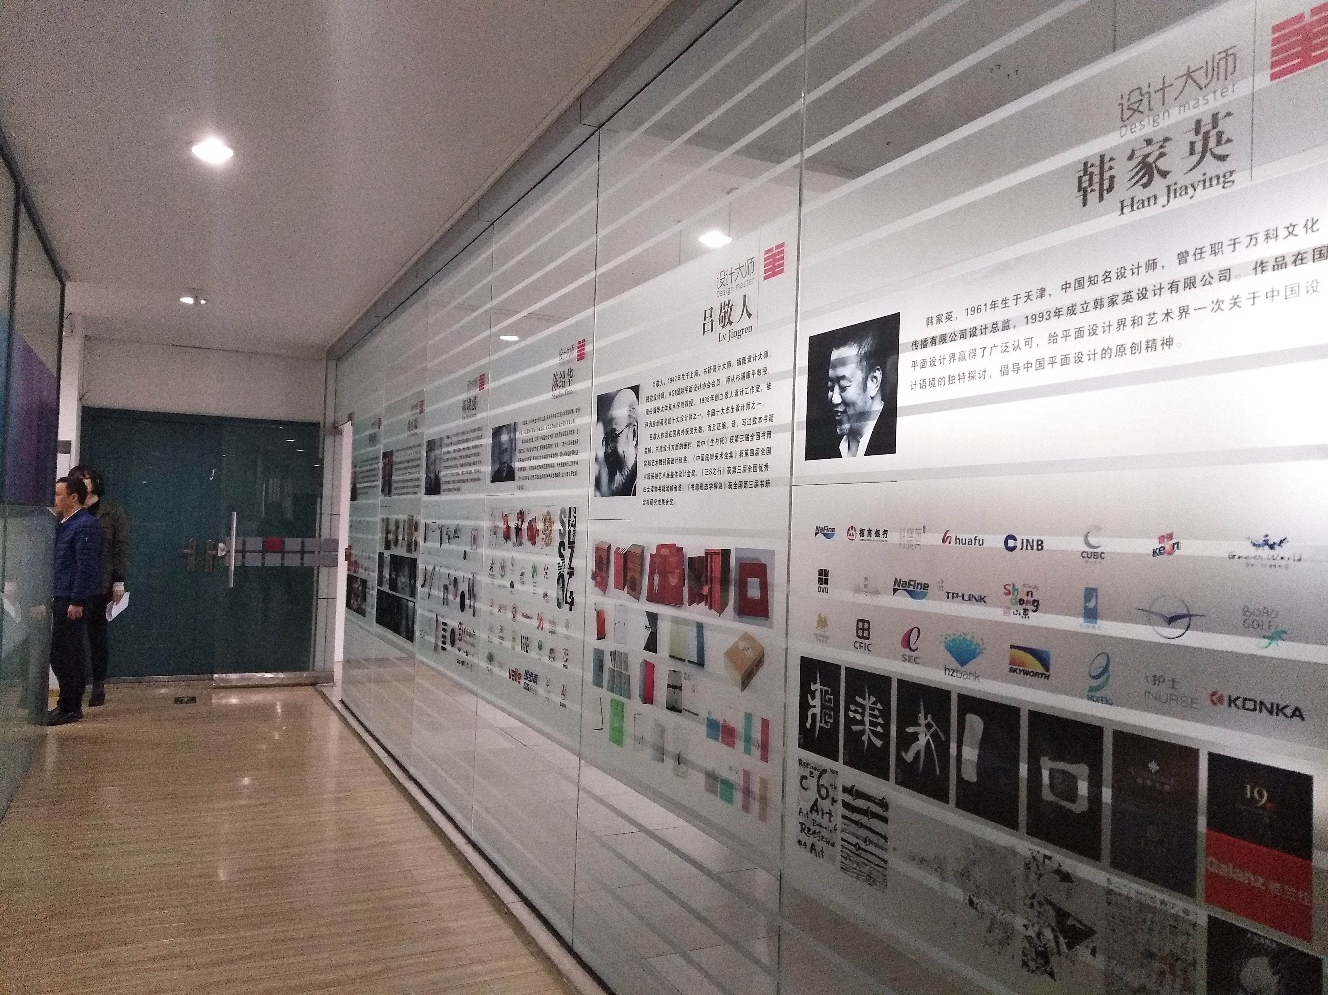
5．二级学院领导及教学管理人员高度重视，提前组织安排了教学相关事务，保证了开学教学活动的正常运行。
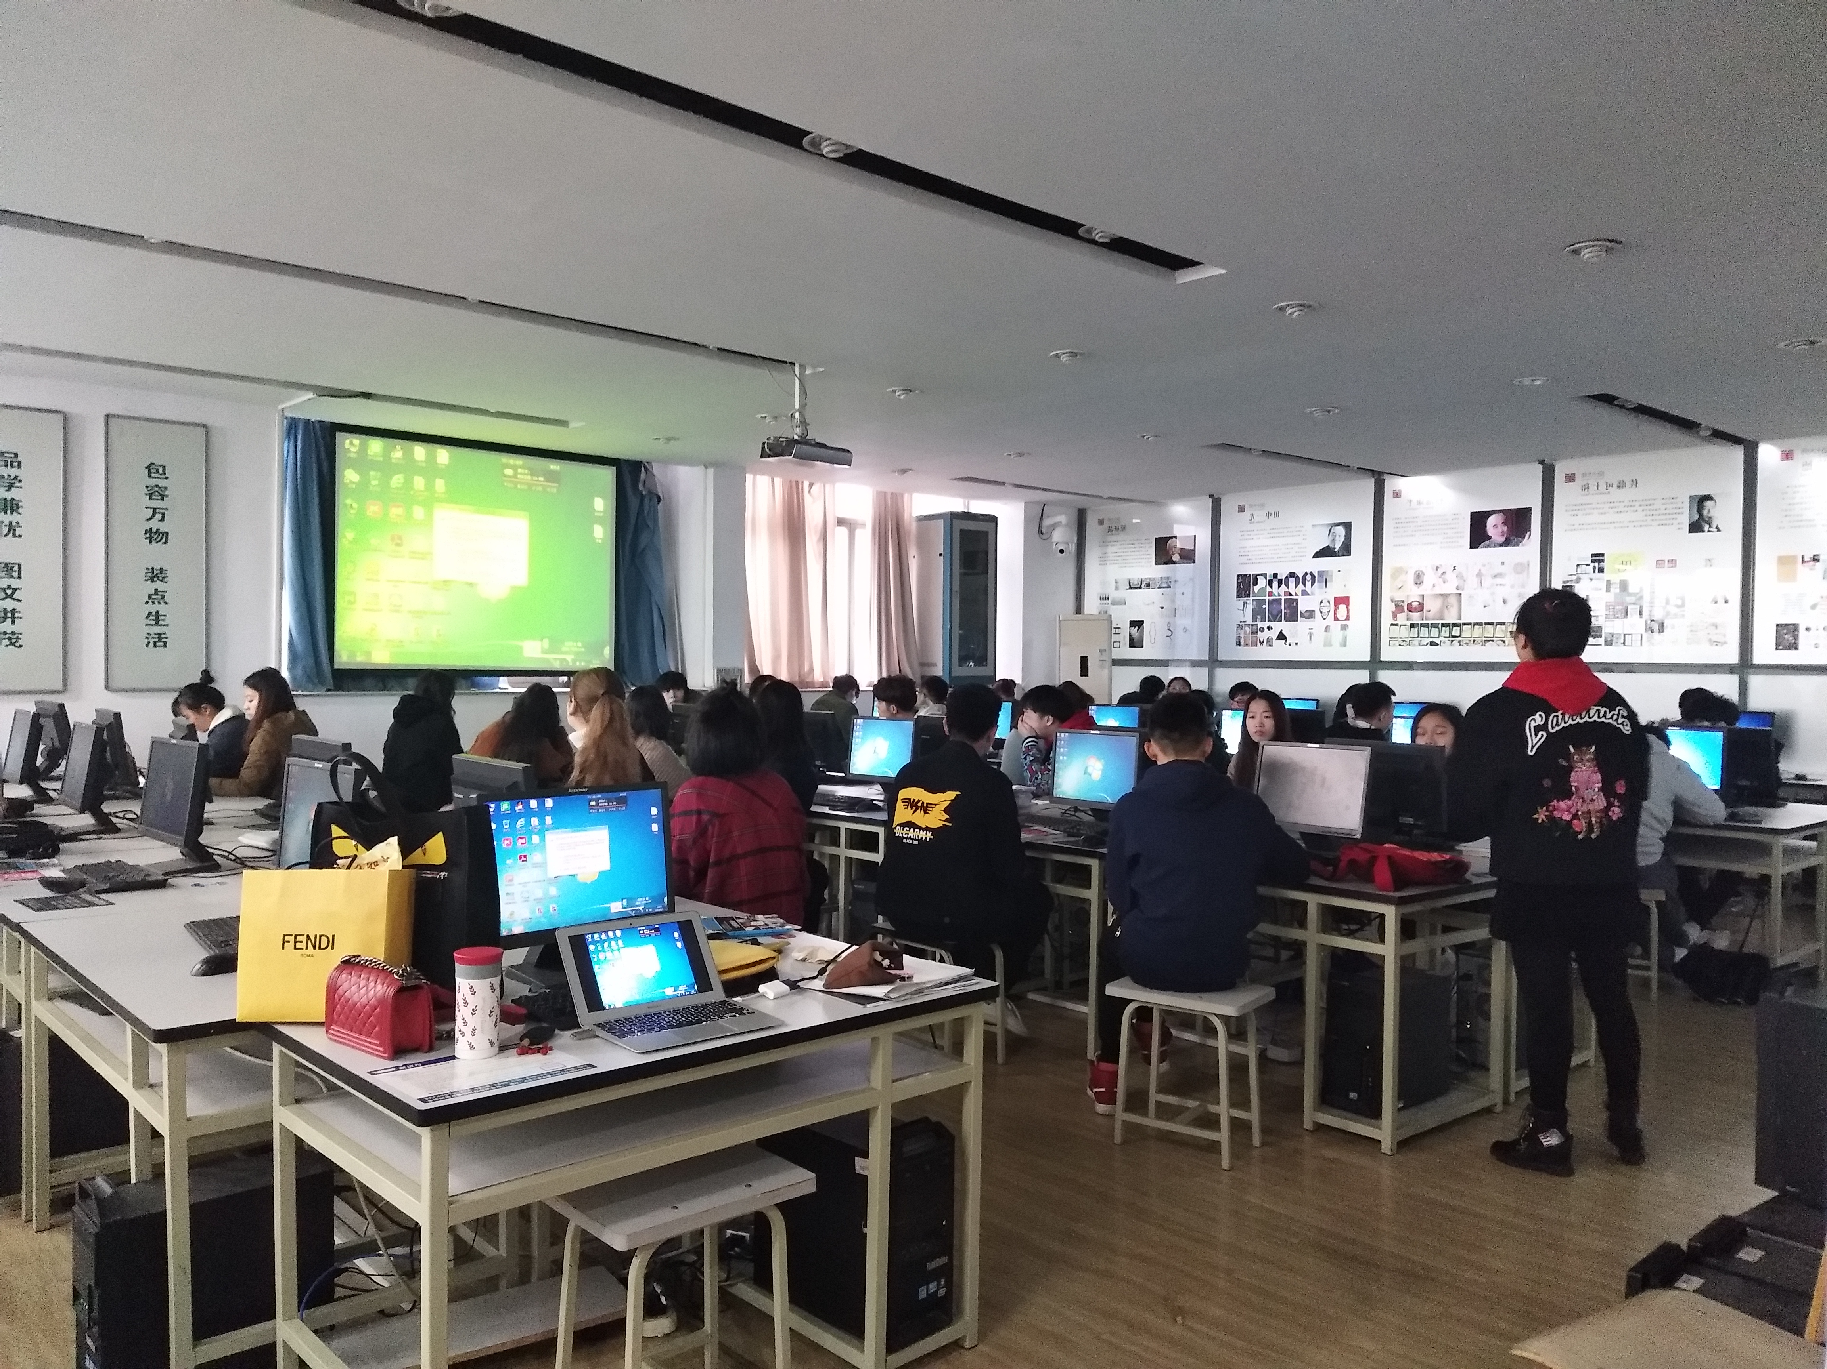
（二）存在的问题
1．存在极少数同学迟到、找不到教室、带早点、课堂上玩手机、不带教材进教室等现象；
2．个别课表未及时更新到位，出现课表有课而实际没课现象；有的课表因调整时间较紧，没有通知到全体上课学生，导致有些学生仍然到教室等候上课的情况存在；
3．有的选修课程的到课率相对比较低;
4．个别教室存在投影聚集不清、无课开灯、教室黑板未擦等现象，尤其是个别公共教室，存在着一定的脏乱情况。
三、改进建议
1．教学环境进一步与专业文化相结合，打造特色化的育人环境。校园环境对学生教育起着潜移默化的熏陶和启迪作用，一个宁静有序、布局合理、整洁优美、健康和谐的教学环境，对学生的健康成长，将产生巨大的影响。学校可对公共教室进行整合、装修，提档升级，建立特色课程教室；学院可根据自身发展实际，结合专业特色，本着“一事一物皆育人”的思想，像艺术学院一样，打造一块属于自己的“特色文化磁场”，让环境文化、精神文化与教育教学一起同频共振，成为驱动学生积极向上的动力。
2.教学管理进一步与信息化建设相结合，实现实时性的精准运行。老子说过：“天下大事，必作于细；天下难事，必成于易”。 教学管理工作重要而繁琐，精细的教学常规管理是教学正常运行的保证与前提，教学管理工作做到“工作落实早准备，事务工作细考虑，协调工作活安排”。依托现代信息技术建设智慧校园是今后学校管理的发展趋势。我们教学管理部门应充分发挥教学管理系统的功能，使日常教学管理实现校园内部的及时性和精准性。
3．教学设备管理进一步与开放共享相结合，提升高效化的保障服务。教学设备的日常维护是保证教学设备完好的前提。目前，学校有的教学设备存在使用效率低、设备运行不畅等现象，在使用范围、常规管理、使用效率、学院及社会开放共享等方面应建立健全科学管理的流程，注重教学设施设备的日常维护、维修工作，延长使用年限，不断提高教学设施设备的完好程度。使教学设备充分发挥效能，既为教学与竞赛提供保障与使用，也为相关行业企业提供技术支持，更好地为校企深度融合做好服务。
本次期初教学检查整体情况较好，但也暴露出教学常规管理中存在的一些需要完善的问题。校院要结合检查结果和自身情况查漏补缺，进一步提升教学管理水平和效率。

